VLBS Landesgeschäftsstelle | Muhliusstr. 65 | 24103 Kiel
Kiel, 26.10.2020

Absage des Delegiertenkongresses am 05.11.2020

Liebe Kolleginnen und Kollegen,

die Entwicklung der Corona-Infektionszahlen in Schleswig-Holstein hat sich in den letzten Tagen erheblich verschlechtert. Aufgrund der kritischen Infektionslage sollten soziale Kontakte eingeschränkt und größere Menschenansammlungen unbedingt vermieden werden.

Wir halten es deshalb für erforderlich, unseren Delegiertenkongress abzusagen!

Der jährliche Delegiertenkongress ist eine wichtige Veranstaltung für den VLBS. Wir bedauern die Absage sehr und bitten um Verständnis, dass wir zum Schutz unserer Mitglieder und damit auch der berufsbildenden Schulen und RBZ in Schleswig-Holstein, die Veranstaltung nicht zum geplanten Zeitpunkt durchführen.

Bleiben Sie gesund!

Mit freundlichen Grüßen

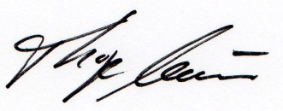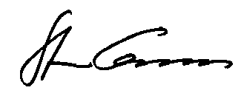
Thorge Erdmann Stephan Cosmus
Landesvorsitzender Landesvorsitzender

